Travail :
internet
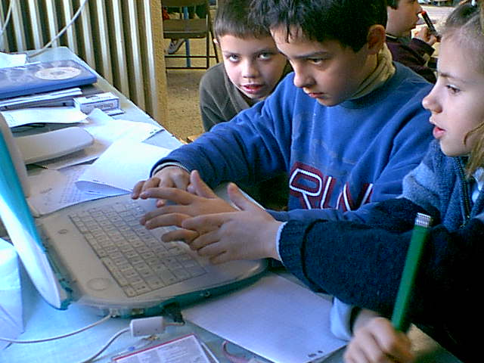
Aujourd’hui, notre équipe devait écrire aux parents ou à l’école un message en utilisant Internet.
Anthony tape son texte en premier, pour sa maman, son papa et Tigrou, son chat. Il a raconté qu’il avait été malade et que maintenant, il pouvait faire du ski de fond et qu’il adorait ça.
Après, c’est moi qui ai écrit à mon papa que je n’aimais pas le ski de fond et que Johanna n’était pas gentille avec moi.

Julie
Adresse d’envoi des messages :

Les parents écrivent aux enfants :
enfants.ce2d@laposte.net

Les enfants écrivent aux parents :
Parents.ce2d@laposte.net

Le code de lecture est le même pour les 2 boîtes
